2C Kaufen - Sparen - Spenden
Angenommen du hättest CHF 100.- zur freien Verfügung.

- Welches oder welche der unten abgebildeten Konsumgüter würdest du damit kaufen? Du kannst einen Gegenstand auch mehrmals kaufen. Kreuze an.

- Begründe, weshalb du dich so entschieden hast?

- Wieviel würdest du davon zur Seite legen (sparen) und wofür?

- Würdest du allenfalls auch etwas spenden? Falls ja, wieviel und wofür?

- Vergleicht eure Entscheidungen in Partnerarbeit und notiert auf der Rückseite des Blattes, was euch dabei auffällt.

DVD | Schoggi | Game | Handy Occasion
 | 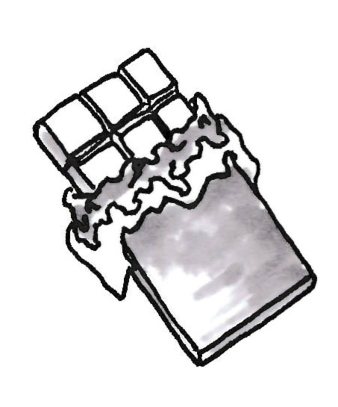 | 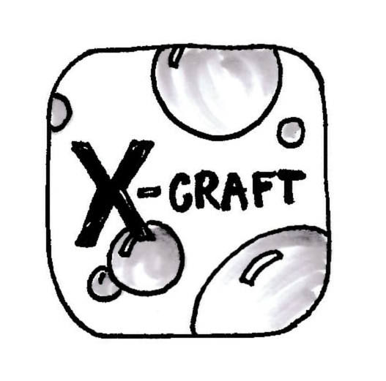 | 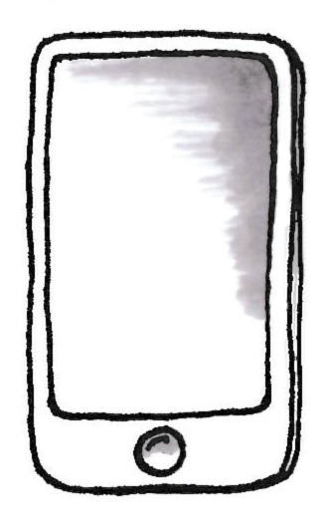
15.- | 2.50.- | 20.- | 90.-
Markenjeans | Marker | Günstige Jeans
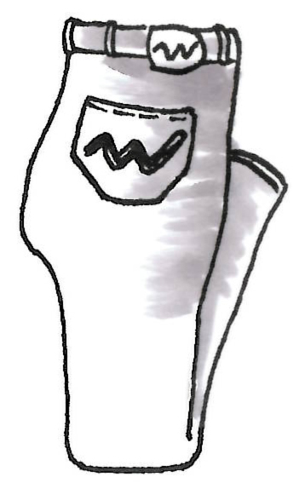 | 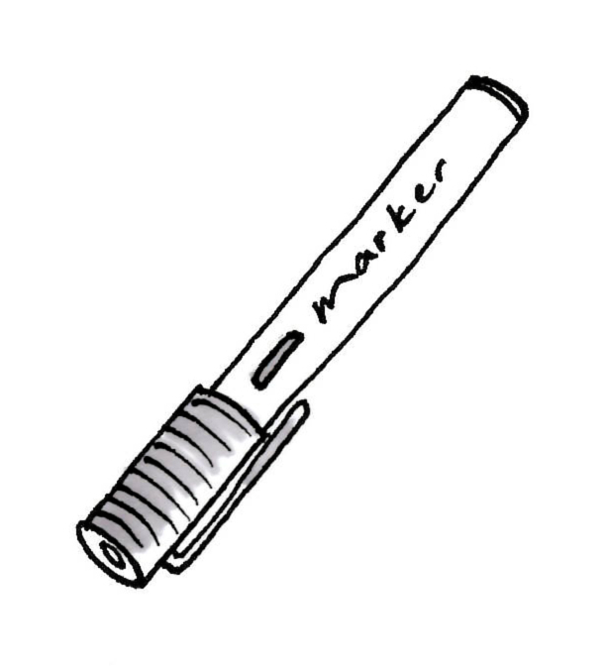
98.- | 6.- | 15.-

